3.1.1. Phân tích yêu cầu công ty
Công ty TMTC là doanh nghiệp hoạt động trong lĩnh vực thương mại và công nghệ, có nhiều phòng ban cùng sử dụng hệ thống mạng nội bộ để trao đổi dữ liệu, khai thác tài nguyên dùng chung và truy cập Internet.
Hiện nay công ty có nhu cầu xây dựng một hệ thống mạng đáp ứng các yêu cầu về hiệu năng, khả năng mở rộng và đặc biệt là bảo mật thông tin.
Công ty gồm các phòng ban:
- Ban Giám đốc
- Phòng Kế toán
- Phòng Nhân sự
- Phòng Kinh doanh
- Phòng Kỹ thuật (IT)
Ngoài ra còn có:
- Hệ thống máy chủ nội bộ
- Website doanh nghiệp
- Hệ thống Email
- Mạng WiFi dành cho khách
Yêu cầu bảo mật
- Ngăn chặn truy cập trái phép từ Internet.
- Bảo vệ dữ liệu kế toán và nhân sự.
- Hạn chế người dùng truy cập trái phép sang phòng ban khác.
- Bảo vệ máy chủ cơ sở dữ liệu.
- Theo dõi và kiểm soát lưu lượng mạng.
Yêu cầu kỹ thuật
- Hỗ trợ khoảng 100–200 người dùng.
- Dễ dàng mở rộng trong tương lai.
- Đảm bảo tính sẵn sàng của hệ thống.
- Hỗ trợ truy cập Internet ổn định.
Sau khi nghiên cứu các mô hình mạng an toàn:
- Mô hình 1: Firewall ba chân (Three-Legged Firewall)
- Mô hình 2: DMZ hai lớp Firewall (Back-to-Back Firewall)
- Mô hình 3: Firewall song song (Parallel Firewall Architecture)
Công ty TMTC lựa chọn Mô hình 2 - DMZ hai lớp Firewall dựa trên các tiêu chí:
- Độ bảo mật cao
- Chi phí triển khai hợp lý
- Dễ quản trị
- Được sử dụng rộng rãi trong doanh nghiệp
3.1.3. Thiết kế VLAN (Mạng LAN ảo)
Hệ thống mạng của công ty TMTC được chia thành nhiều VLAN dựa trên cơ cấu tổ chức và chức năng nghiệp vụ của từng bộ phận. Việc phân chia này giúp tăng cường bảo mật, giảm lưu lượng quảng bá (Broadcast) và nâng cao hiệu quả quản lý mạng.
3.1.3.1. Phân chia VLAN
VLAN | Tên VLAN | Địa chỉ mạng | Chính sách bảo mật
10 | Giám đốc | 192.168.10.0/24 | Truy cập toàn bộ hệ thống
20 | Kế toán | 192.168.20.0/24 | Truy cập Database kế toán.  Không truy cập dữ liệu nhân sự.
30 | Nhân sự | 192.168.30.0/24 | Truy cập hệ thống nhân sự.  Không truy cập dữ liệu kế toán.
40 | Kinh doanh | 192.168.40.0/24 | Truy cập Website và CRM.  Không truy cập Database.
50 | IT | 192.168.50.0/24 | Quản trị toàn bộ thiết bị mạng.
60 | Server | 192.168.60.0/24
70 | Guest WiFi | 192.168.70.0/24 | Chỉ được truy cập Internet.  Không được truy cập bất kỳ VLAN nội bộ nào.
99 | Management | 192.168.99.0/24

Sơ đồ VLAN:
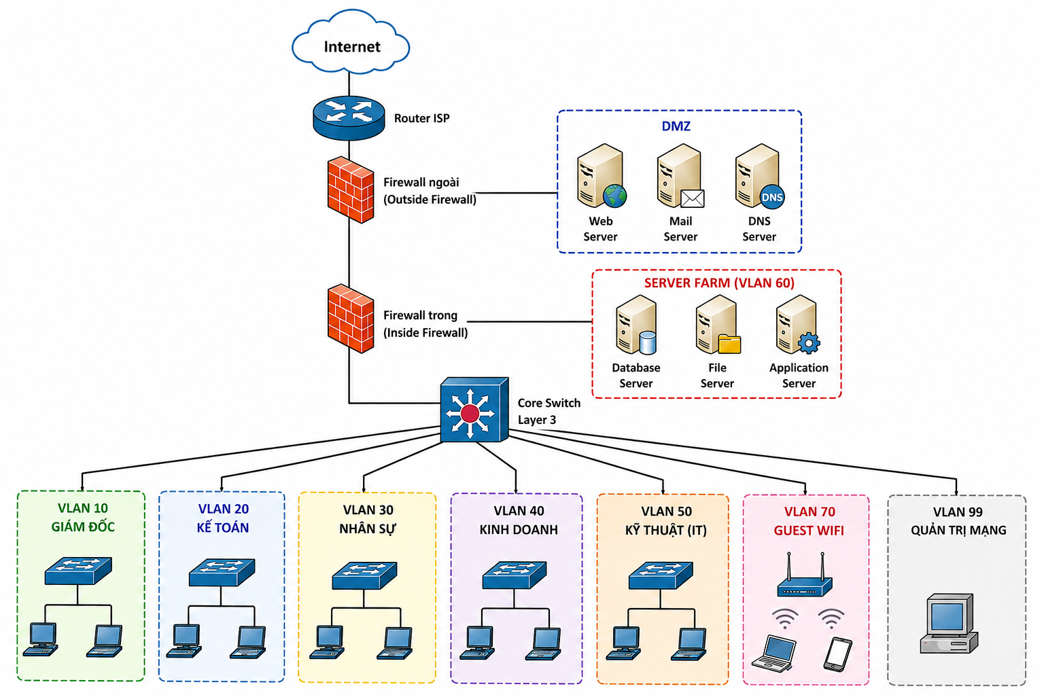

3.1.3.2. Cách thức hoạt động
- Người dùng đăng nhập vào mạng.
- Thiết bị được gán vào VLAN tương ứng.
- Khi truy cập tài nguyên:
- Switch Layer 3 thực hiện định tuyến.
- ACL kiểm tra quyền truy cập.
- Firewall kiểm tra lưu lượng.
- Nếu hợp lệ thì cho phép truy cập
- Nếu không hợp lệ thì chặn truy cập và ghi log

